Почти 50 приморских семей с двумя детьми воспользовались новой мерой поддержки на погашение ипотеки

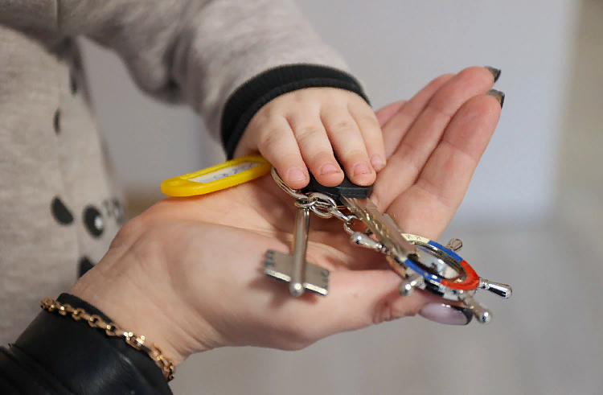
С 2026 года в Приморском крае действует новая мера поддержки для семей, у которых с 1 января 2025 года родился второй ребёнок. Размер единовременной выплаты состоит из двух частей: регионального материнского капитала при рождении второго ребёнка и доплаты. Общая сумма выплаты может достигать до 1 миллиона рублей. Работа ведётся под эгидой национального проекта «Семья».
Как прокомментировали в региональном министерстве труда и социальной политики Приморского края, мера поддержки имеет целевое назначение и предназначена для уплаты первоначального взноса, погашения основного долга и уплаты процентов по кредитам на покупку или строительство жилья при условии, что действующий кредит или заём заключен до 1 июля 2027 года.
Право на выплату можно реализовать двумя способами:
– Сначала направить средства регионального маткапитала полностью на уплату первоначального взноса или погашение основного долга и процентов по кредиту или займу на жильё. Затем обратиться за единовременной выплатой и также направить её на действующий ипотечный кредит.
– Одновременно после подтверждения права на региональный материнский капитал подать заявление на распоряжение средствами и оформление единовременной выплаты. Обе суммы сразу можно направить на уплату первоначального взноса или погашение основного долга и процентов по кредиту или займу на покупку или строительство жилья.
Заявление на данный момент можно подать через МФЦ.

Справочно. Информацию по всем вопросам, касающимся мер социальной поддержки, можно получить по телефону Единого контакт-центра: 8-800-1-00000-1.

